Županije Republike Hrvatske
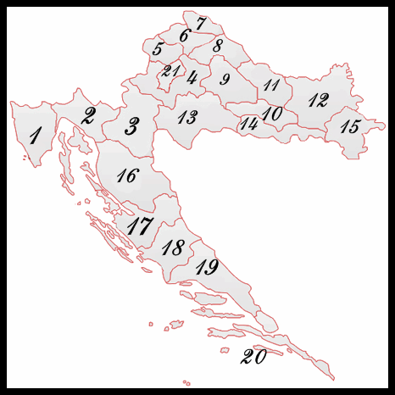

NAZIV ŽUPANIJE | SJEDIŠTE | BROJ
MEĐIMURSKA - ŽUPANIJA
GRAD - ZAGREB
ISTARSKA - ŽUPANIJA
ZAGREBAČKA - ŽUPANIJA
VUKOVARSKO - SRIJEMSKA ŽUPANIJA
KRAPINSKO – ZAGORSKA ŽUPANIJA
SISAČKO – MOSLAVAČKA ŽUPANIJA
KARLOVAČKA ŽUPANIJA
VARAŽDINSKA ŽUPANIJA
KOPRIVNIČKO – KRIŽEVAČKA ŽUPANIJA
PRIMORSKO – GORANSKA ŽUPANIJA
LIČKO – SENJSKA ŽUPANIJA
VIROVITIČKO – PODRAVSKA ŽUPANIJA
POŽEŠKO – SLAVONSKA ŽUPANIJA
BRODSKO – POSAVSKA ŽUPANIJA
ZADARSKA ŽUPANIJA
OSJEČKO – BARANJSKA ŽUPANIJA
ŠIBENSKO – KNINSKA ŽUPANIJA
SPLITSKO – DALMATINSKA ŽUPANIJA
DUBROVAČKO – NERETVANSKA ŽUPANIJA
BJELOVARSKO – BILOGORSKA ŽUPANIJA

